Proyecto Fase 2
Resultados:
Árboles de decisión:
- Predicción de tipo de falta utilizando las variables La variable dependiente fue falta_inf, mientras que como predictores se incluyeron variables relacionadas con el lugar y la fecha del hecho (depto_boleta, muni_boleta, mes_boleta, ano_boleta), características demográficas de la persona involucrada (sexo_inf, edad_inf, grupo_etnico_inf, est_conyugal_inf, nacimiento_inf, cond_alfabetismo_inf, niv_escolaridad_inf), y factores situacionales asociados al evento (est_ebriedad_inf, area_geo_inf, depto_nacimiento_inf, subg_principales, gran_grupos, g_primarios). El modelo empleó el método de clasificación (method = "class") sobre la totalidad de los registros de la base de datos (df_final) para identificar patrones predictivos que permitan asociar las condiciones del hecho con la categoría de falta correspondiente.
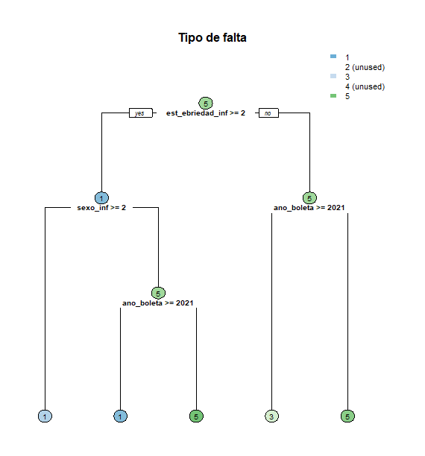

Casos prácticos:

Se evaluó el funcionamiento del modelo mediante dos ejemplos prácticos de predicción de tipo de falta. El primer caso fue construido utilizando valores que representan el perfil del propio autor de este estudio, suponiendo que él fuera el infractor. Para dicho escenario se ingresaron las siguientes características: sexo masculino (sexo_inf = 1), 29 años (edad_inf = 29), perteneciente a grupo étnico ladino (grupo_etnico_inf = 2), estado conyugal soltero (est_conyugal_inf = 1), nacido en Guatemala (nacimiento_inf = 101), alfabetizado (cond_alfabetismo_inf = 1), con nivel de escolaridad superior (niv_escolaridad_inf = 5), residente en área urbana (area_geo_inf = 1), en estado etílico al momento del hecho (est_ebriedad_inf = 1), y clasificado dentro de un gran grupo administrativo de actividad económica (gran_grupos = 21) y ocupación principal (subg_principales = 2141). La ubicación del evento se fijó en el departamento 1 (depto_boleta = 1) y municipio de mixco (muni_boleta = 108).

El segundo caso correspondió al perfil de “Don José”, una persona adulta mayor, residente en área rural, con bajo nivel educativo y una situación conyugal distinta, seleccionado para representar un contexto social diferente al primero. De esta manera, ambos ejemplos permitieron observar si variaciones en la situación del infractor varia la falta.

Árbol 1
 | Probabilidad | Interpretation
Caso 1 | 0.44 | Falta contra las buenas costumbres.
Caso 2 | 0.44 | Falta contra las buenas costumbres.

Según los resultados a pesar de ser perfiles diferentes lo más probable es que la falta sea la misma. Eso debido a que la según visto en la fase 1 la falta mas recurrente es falta contra las buenas costumbres.

- Se desarrolló un segundo modelo con el objetivo de predecir la variable edad quinquenal, utilizando como predictores diversas características administrativas y sociodemográficas disponibles en la base de datos (departamento y mes de emisión, tipo de falta, estado conyugal, sexo, grupo étnico, condición de alfabetismo, nivel educativo, estado de ebriedad y área geográfica). No obstante, los resultados obtenidos mostraron un desempeño limitado del árbol de decisión, ya que únicamente el estado conyugal logró aportar información para separar parcialmente los grupos etarios, específicamente distinguiendo entre las categorías de 20–24 años y 30–34 años. El resto de los grupos permaneció sin capacidad de ser predicho de manera adecuada. Este resultado evidencia que las variables utilizadas no contienen una señal predictiva suficiente para inferir el rango de edad de las personas involucradas y, por lo tanto, la edad quinquenal no puede ser estimada con precisión mediante las características disponibles en este conjunto de datos.

